

Object Oriented Design (KSI1403)

**“Mr. Analyze” Sistem Informasi Pemandu Minat Bakat Pelajar Indonesia**

**Oleh :**

**Kelompok N PENDIDIKAN**

1. M. Deddy Firdaus (162410101059)
2. Reinaldi Ananda P (162410101083)

LABORATORIUM REKAYASA PERANGKAT LUNAK

PROGRAM STUDI SISTEM INFORMASI

UNIVERSITAS JEMBER

2018

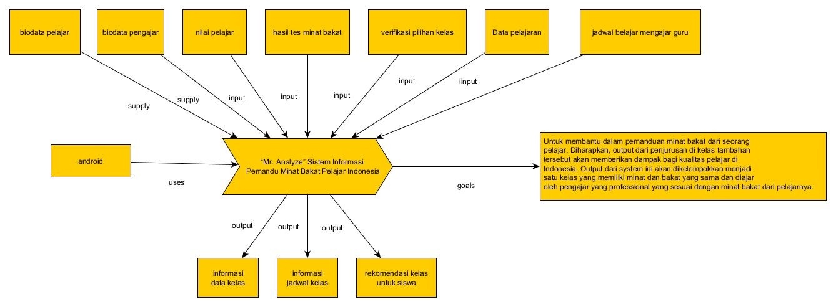

|  |  |  |  |  |
| --- | --- | --- | --- | --- |
| C:\Users\YFZ\AppData\Local\Microsoft\Windows\INetCache\Content.Word\Logo RPL bluemat.png | **Paraf Asistensi:** | No. Dokumen: OOD/ SMK/B/2018 | Lampiran: 2 lembar | |
| Nama Asisten: Ferry Wiranto | Diagram | Business Process |
| Tanggal |  |